ВОЗМОЖНОСТИ ЭЛЕКТРОННОЙ ОБРАЗОВАТЕЛЬНОЙ СРЕДЫ КМ-ШКОЛА
ПО СОЗДАНИЮ МУЛЬТИМЕДИЙНЫХ УРОКОВ АНГЛИЙСКОГО ЯЗЫКА

Корчажкина Ольга Максимовна,
учитель английского языка
ГОУЦО № 1678 Восточное Дегунино
г. Москва

Введение
Электронная образовательная среда КМ-школа создана компанией «Кирилл и Мефодий», одним из ведущих отечественных разработчиков и производителей электронных образовательных ресурсов (ЭОР). Это программный комплекс нового поколения, предназначенный для формирования информационной образовательной среды учебного заведения, в которую входят учебно-методические ресурсы и мультимедийные средства работы с ними как во внешней среде – интернете, так и в локальной сети школы – интранете.
Наибольший интерес для учителей, и, в частности, для учителей ИЯ, представляет образовательный мультимедийный контент КМ-школы, состоящий из предметной медиатеки – обширной и постоянно пополняемой базы медиаобъектов (графических изображений, объектов Flash-анимации, аудио- и видематериалов), готовых уроков, хрестоматий, словарных и энциклопедических статей, репетиторов, тренингов и т.д., а также программной среды – уникальной электронной оболочки, позволяющей учителю-предметнику редактировать готовые и разрабатывать собственные – авторские – уроки. Кроме этого, особая ценность программной среды КМ-школа заключается в возможности создавать электронные контрольно-измерительные материалы: в программную оболочку включены шаблоны девяти наиболее часто используемых форматов тестовых заданий.
Цель настоящей статьи – поделиться опытом создания уроков английского языка на базе программной среды КМ-школы и обсудить следующие вопросы:
I. Общие сведения о разработке и редактировании уроков на базе КМ-школы.
II. Форматы тестовых заданий КМ-школы.
III. Описание цикла мультимедийных уроков, созданных в программной среде
КМ-школы.

I. Общие сведения о разработке и редактировании уроков
на базе КМ-школы
В комплект поставки КМ-школы входит Руководство пользователей и Методические рекомендации, содержащие очень подробные операционные процедуры по установке программного комплекса на сервер школы, а также рекомендации для учителя-предметника по использованию медиаконтента. Однако очевидно, что как бы хороша ни была инструкция, она не может учесть все возможные проблемы, встающие перед пользователем на практике. Поэтому в данном разделе нам хочется обратить внимание учителей ИЯ на некоторые практические моменты, с которыми он может столкнуться при разработке и редактировании уроков на базе КМ-школы.
При создании уроков учитель ИЯ должен быть, прежде всего, нацелен на наиболее эффективную реализацию базовых концепций, положенных в основу дидактических материалов КМ-школы, сочетая их с особенностями обучения ИЯ с применением информационно-коммуникационных технологий (ИКТ), а именно:
1) слайдовую форму представления учебного материала;
2) единую структуру, соответствующую замкнутому дидактическому циклу формирования и развития знаний, навыков и умений учащихся в предметной области английский язык;
3) опору на аутентичные тексты и медиаобъекты – иллюстрации, аудио- и видеофрагменты на ИЯ;
4) реализацию имеющихся форматов тестовых заданий КМ-школы (9 разновидностей);
5) реализацию содержательной структуры слайдов КМ-школы – информационных, тестовых, справочных.
Создание уроков в программной среде КМ-школы возможно на базе 19 имеющихся шаблонов оформления слайдов (рис.1), выбираемых учителем в зависимости от количества медиаобъектов, которые необходимо расположить на данном слайде. Отметим, что определяющим в выборе того или иного шаблона оформления слайда является не размеры и распо-

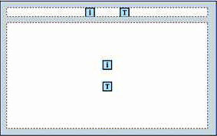
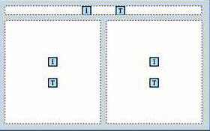
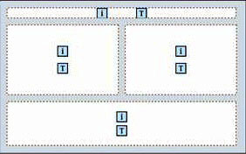
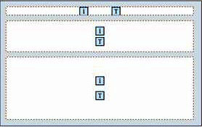
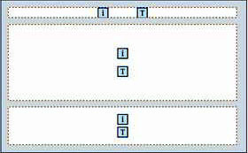

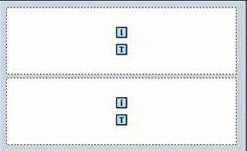
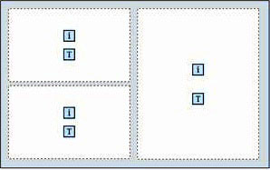
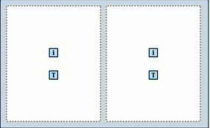
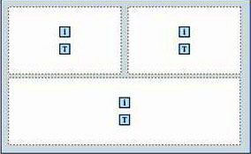
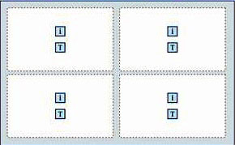

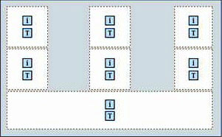
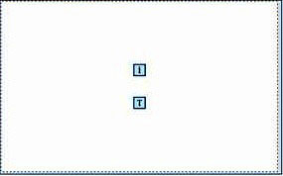
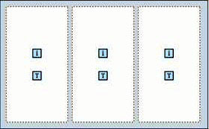
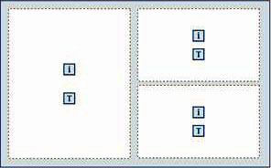
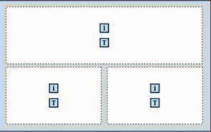

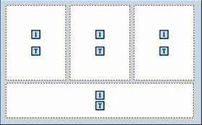
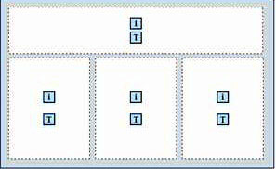
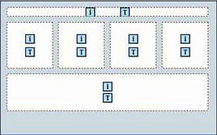
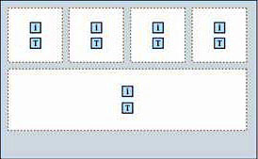

Рис. 1. Шаблоны оформления слайдов в программной среде КМ-школы.

ложение на нем полей для ввода медиаобъектов, а именно их количество, поскольку границы полей подвижны и могут быть преобразованы любым желаемым способом.
Значок i на белом поле слайда служит для импорта мультимедийных объектов. Эти объекты могут быть импортированы как из универсальной медиатеки КМ-школы, так и из любого внешнего источника. Если Вы импортируете медиаобъект из универсальной медиатеки, то с полной уверенностью можно утверждать, что операция импорта закончится успешно. Если же Вам необходимы медиаобъекты из внешних источников, то они должны быть заранее соответствующим образом отформатированы.
Это ограничение не касается объектов Flash-анимации, а также графических изображений, допускающих импорт при любом формате – BMP, JPEG, TIFF, GIF, PNG. Импортируемые видеофайлы должны иметь формат MPEG, а аудиофайлы – только формат WMV. Поэтому если необходимые Вам аудио- или видеофайлы имеют формат, не совместимый с программной средой КМ-школа, необходимо воспользоваться соответствующими звуковыми или видеоконверторами (например, Total Commander , DVDPeanPro 3.6.1 или ALO Audio Editor - для звуковых файлов и InterWinDVD Creator 3 - для видеофайлов).
Все медиаобъекты импортируются на поле слайдов под своими именами. Это сделано для удобства поиска объекта и проверки правильности его позиции на слайде. Однако на рабочее место учащегося (на экран его компьютера) эти названия не транслируются, поэтому они могут быть «рабочими», т.е. содержать условные обозначения или значки, понятные только учителю.
Размер графических изображений можно сделать любым, предусмотренным шаблоном слайда. Если на слайде изображение имеет малый размер, то в режиме демонстрации урока его можно увеличить, щелкая по кнопке «Увеличение медиаобъекта» – голубой квадрат со стрелками справа внизу от изображения (рис.2 а, б). При этом размер изображения будет соответствовать его реальному «весу». Кроме того, увеличенное изображение можно перемещать по полю слайда (рис. 2 в). Однако увеличение изображения происходит только в том случае, когда размер изображения на слайде меньше реального. В противном случае попытка увеличить размер изображения приведет к противоположному результату (рис. 2 г).
При импорте аудиофайлов целесообразно отвести для них определенное минимальное место на слайде, что, во-первых, не будет нарушать общего дизайна слайда, а во-вторых,
обеспечит минимальную площадку для размещения элементов управления проигрывателя
(рис. 3 а, б). Эта площадка должна располагаться вертикально во всю высоту слайда и иметь

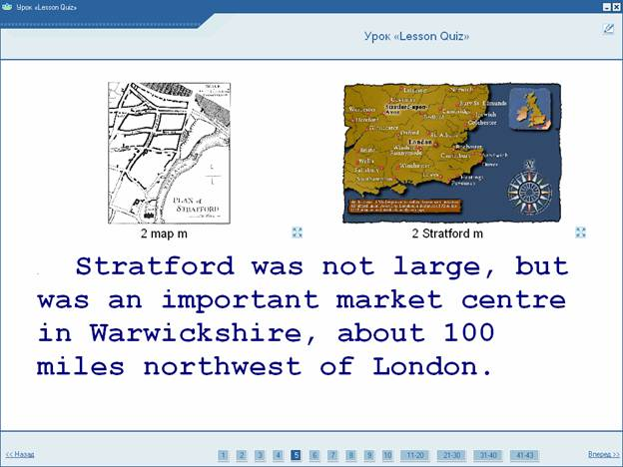
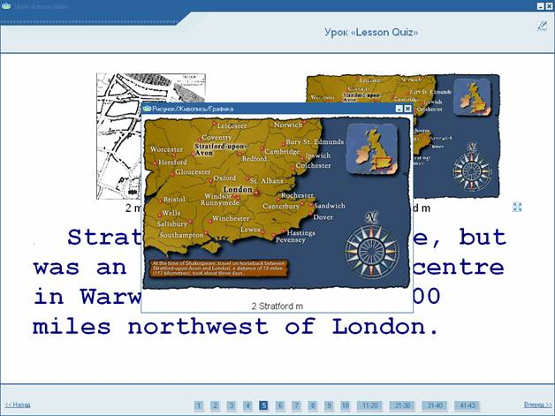

а) б)
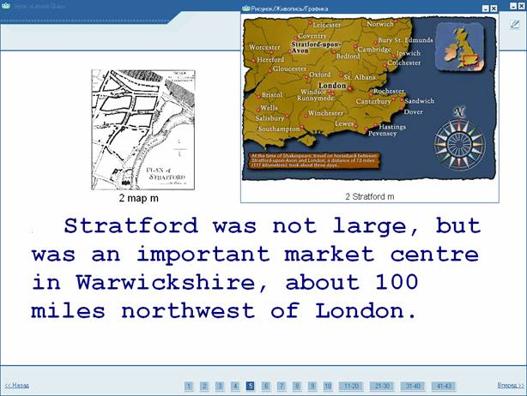
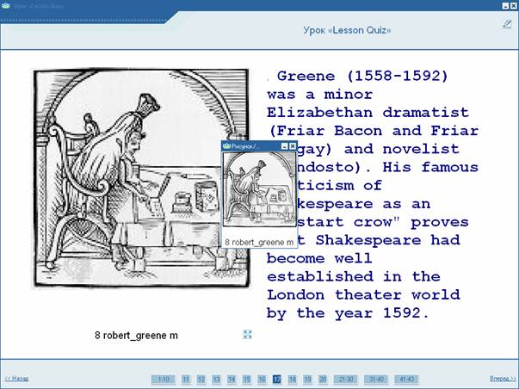

в) г)
Рис. 2. Изменение размера графического изображения на слайде в режиме демонстрации:
слайд в штатном режиме (а); слайд в режиме просмотра увеличенного изображения
графического медиаобъекта (б); слайд в режиме просмотра изображения графическо-
го медиаобъекта, перемещенного в требуемое положение (в); слайд с уменьшенным
изображением графического медиаобъекта.

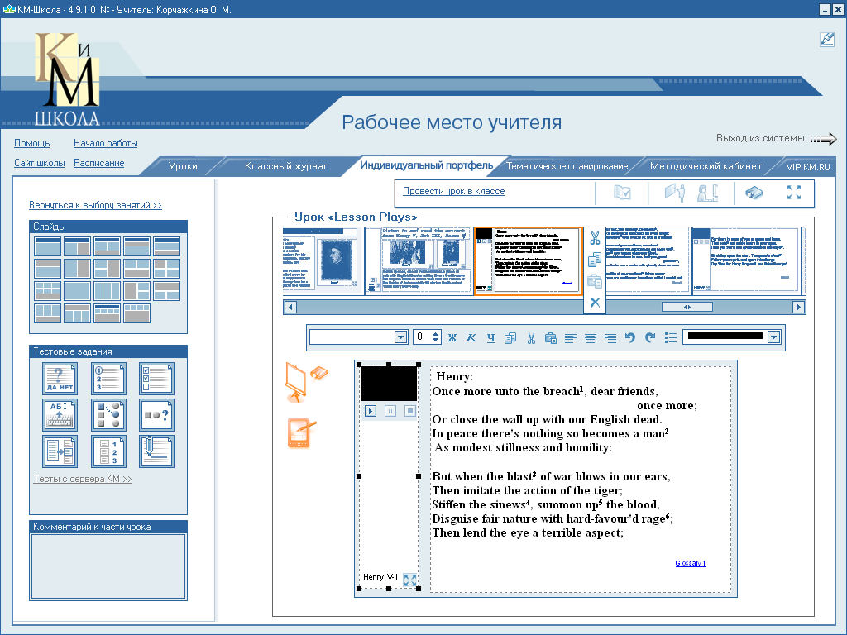
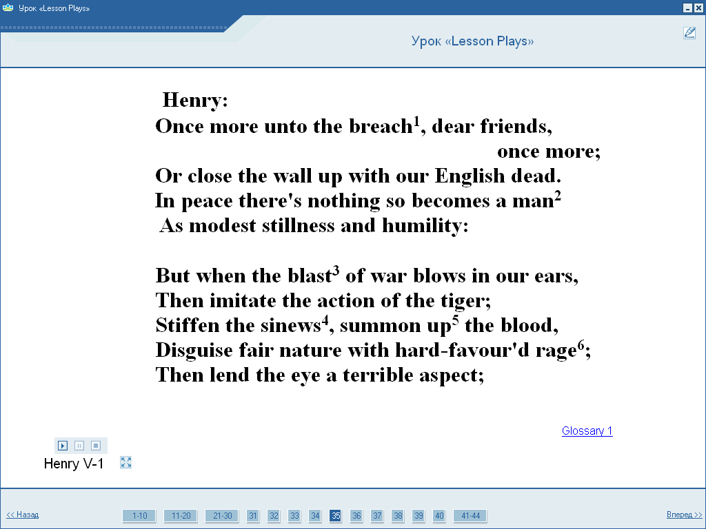

место размещения аудиофайла полоса управления проигрывателя аудиофайла
а) б) Рис. 3. Размещение аудиофайла на слайде: в режиме редактирования (а) и режиме демонстрации (б).
ширину, достаточную для размещения трех элементов полосы управления проигрывателя (примерно 1/5 -1/4 ширины слайда). Если Вы не предусмотрите на слайде это место для рас-
положения элементов управления, то к ним невозможно будет получить доступ даже при использовании кнопки «Увеличение медиаобъекта», поскольку она не работает в режиме аудиопроигрывателя.
Видеофайлы даже в упакованном виде (формате MPEG) имеют достаточно высокую величину потока («вес»), что при включении их в уроки делает последние «тяжелыми», т.е. требующими долгого времени загрузки. Поэтому рекомендуется включать в уроки видеофрагменты длительностью не более 1,5-2-х минут, что позволяет не только сократить время их загрузки, но и сосредоточить внимание учащихся на конкретном учебном материале, исключив несущественные эпизоды, отвлекающие их от решения коммуникативной задачи.
Расположение и размер площадки под импортируемый Вами видеофайл могут быть выбраны, в отличие от аудиофайла, произвольно в любом месте слайда: при площадке малого размера без вывода экрана на слайд (рис. 4 а) или с выводом (рис. 4 б). С помощью кнопки «Увеличение медиаобъекта» видеофайлы могут быть увеличены. Для видеофайлов из универсальной медиатеки КМ-школы этот размер составляет примерно 1/9 часть слайда (рис. 5 а), а для фидеофайлов из внешних источников – более 1/2 размера слайда (рис. 5 б). Управление проигрывателем может осуществляться только с выведенным на слайд экраном. Увеличенные видеофайлы можно перемещать по полю слайда так же, как это делается с графи-
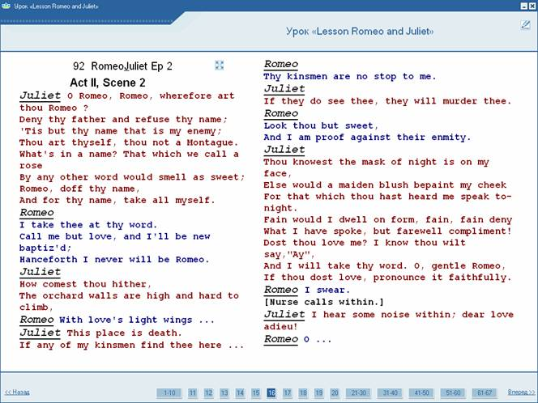
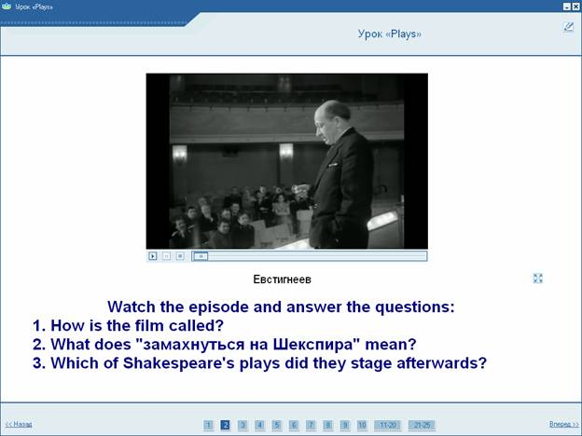

а) б)
Рис. 4. Расположение видеофайла на слайде: без вывода экрана на слайд (а) и с выводом (б).
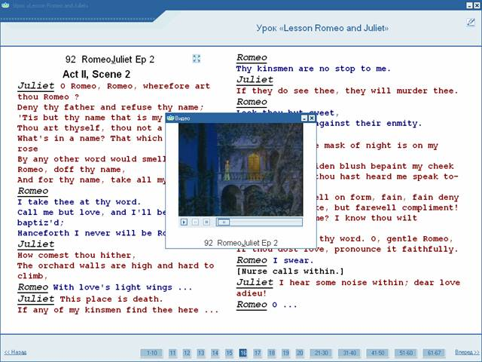
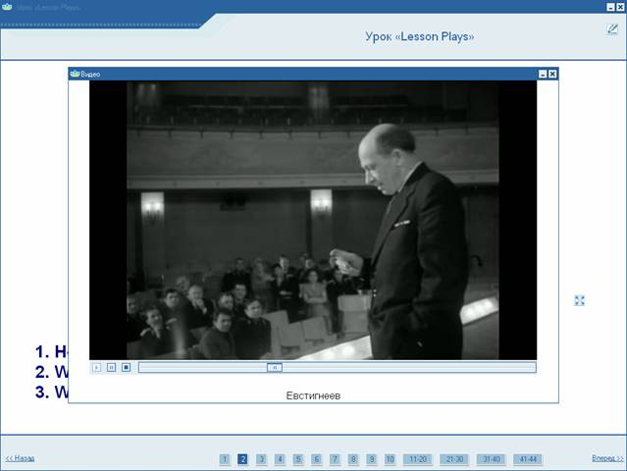

а) б)
Рис. 5. Размр видеофайла после увеличения: из универсальной медиатеки КМ-школы
(а) и с внешнего источника (б).

ческими изображениями.
Значок Т на поле шаблонов оформления слайдов (см. рис. 1) служит для введения текстовой информации шрифтами трех видов - Times New Roman, Arial и Courier New.При введении текстов шрифтами Arial и Courier New проблем не возникает. Однако необходимо быть очень внимательным при работе со шрифтом Times New Roman – сохранить текст, набранный этим шрифтом, часто бывает сложно, особенно при изменении размера поля для введения текстовой информации или размера самого шрифта. Он может автоматически преобразоваться в Arial или еще в процессе редактирования слайда, или впоследствии – в режиме демонстрации.
II. Форматы тестовых заданий КМ-школы.
Включение в программную оболочку КМ-школы слайдов, позволяющих создавать контрольно-измерительные материалы, представляет особую ценность для реализации замкнутого дидактического цикла усвоения знаний и формирования навыков и умений учащихся в различных видах речевой деятельности. Тестовые слайды могут использоваться для составления тренировочных упражнений, а также для разработки тестовых заданий по промежуточному или итоговому контролю. Программа тестирования составлена таким образом, что при выполнении задания ответ учащегося автоматически сравнивается с эталоном – правильным ответом, введенным учителем, и передается в специальный банк подсчета очков на рабочее место учителя.
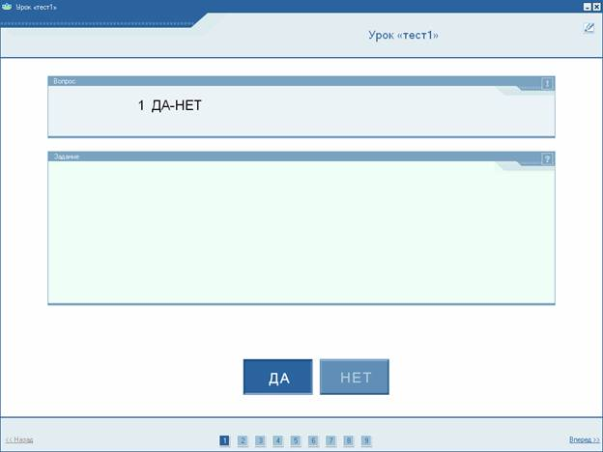
Предлагаемый электронной образовательной средой КМ-школа набор форматов тестовых заданий (рис. 6-14) наиболее часто встречается при тестировании по ИЯ. Каждый слайд содержит поле для ввода вопроса или задания, причем для всех типов заданий, кроме 6 и 9 (см. рис. 11 и 14), существует возможность ввода как текстовой информации, так и медиаобъектов, а также поле для ввода правильного ответа.. Это позволяет учителю освоить необходимый ему инструментарий как по составлению разнообразных заданий-тренажеров, так и по разработке измерительных материалов для текущего и итогового контроля. Учащиеся, в свою очередь, получают возможность познакомиться
с разнообразными форматами тестовых заданий, кото-
рые ему предстоит выполнять при усвоении материа-
лов конкретных уроков.
Разнообразие форматов тестовых заданий, пред-
лагаемых КМ-школой, позволяет реабилитировать
само понятие «тест», и показать, что тест – это не
примитив, лишающий учащегося способности кри-
тически и творчески мыслить, а полноценный инст-
румент, умелое и разумное применение которого
способно оказать положительное влияние на всех
участников образовательного процесса. Рис.6. Тестовое задание вида «Да-Нет»
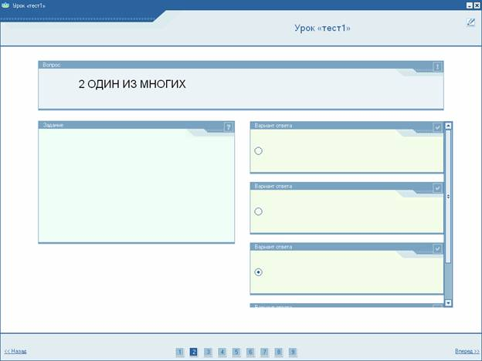
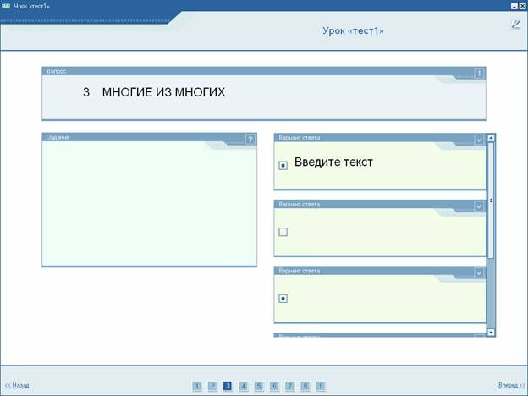

Рис.7. Тестовое задание вида «Один из многих» Рис.8. Тестовое задание вида «Многие
из многих»

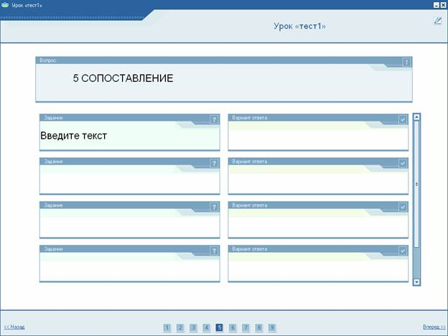
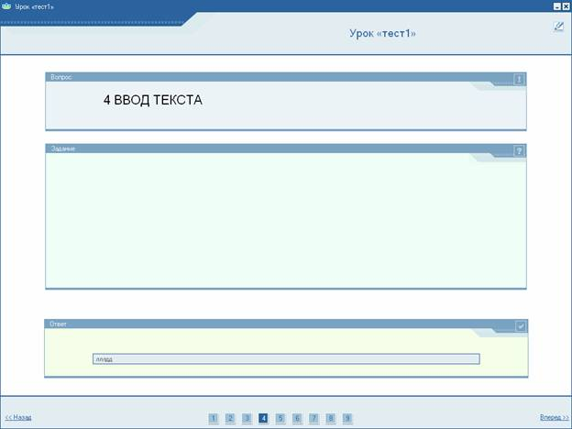

Рис.9. Тестовое задание вида «Ввод Рис.10. Тестовое задание вида
с клавиатуры» «Сопоставление»
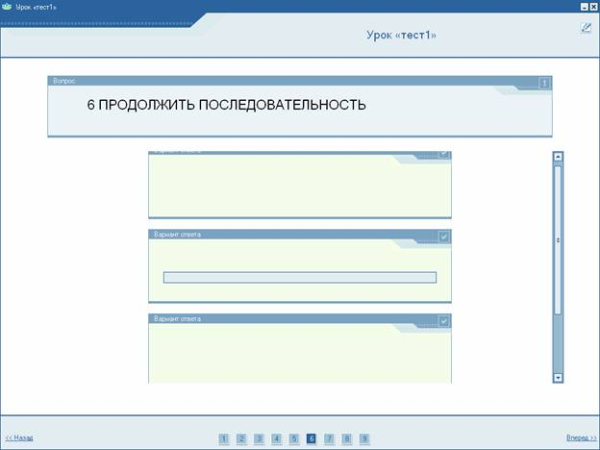
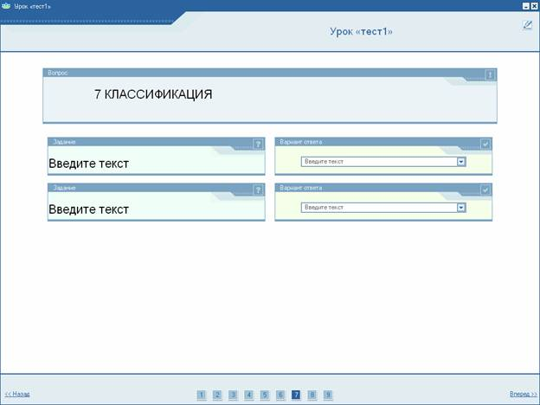

Рис. 11. Тестовое задание вида «Продол- Рис.12. Тестовое задание вида
жить последовательность» «Классификация»
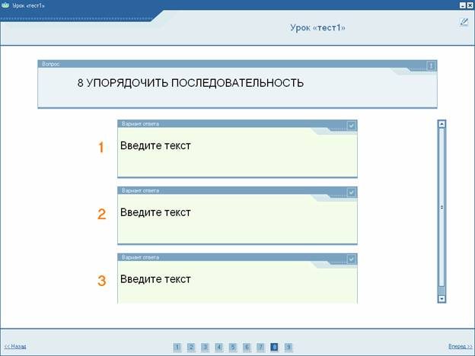
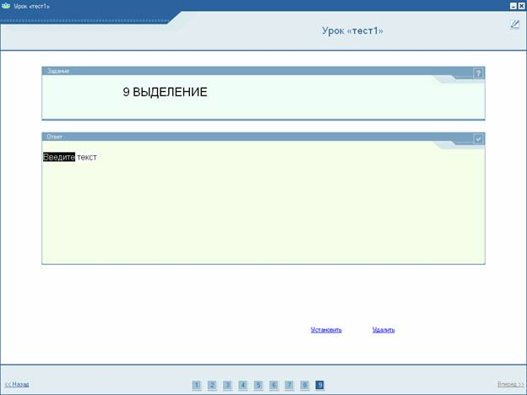

Рис. 13. Тестовое задание вида «Упоря- Рис.14. Тестовое задание вида
дочить последовательность» «Выделение»

III. Описание цикла мультимедийных уроков, созданных в программной
среде КМ-школы
Данный цикл тематических уроков является частью мультимедийного сопровождения элективного курса по английской литературе для 10-11-х классов лингвистических гимназий и школ с углубленным изучением английского языка и посвящен жизни и творчеству великого английского поэта и драматурга эпохи Возрождения Уильяма Шекспира.
Продолжительность цикла – 24 академических часа. Цикл состоит из шести законченных тематических уроков (в скобках указано примерное количество академических часов, отводимое на изучение данного урока):
1) тематический урок «Лондон глазами Шекспира» - 64 слайда (4 час.);
2) тематический урок «Викторина “Жизнь и творчество Уильяма Шекспира“» - 43 слайда (2 час.);
3) тематический урок «Пьесы Шекспира» - 44 слайда (4 час.);
4) тематический урок «Пьеса “Укрощение строптивой”» - 45 слайдов (4 час.);
5) тематический урок «Пьеса “Ромео и Джульетта”» - 67 слайдов (6 час.);
6) тематический урок «Сонеты Шекспира» - 42 слайда (4 час.).
Цель цикла уроков – формирование социокультурной компетенции учащихся и готовности осуществлять межкультурную коммуникацию опираясь на изучение творческого наследия одного из величайших художников эпохи Возрождения, поэта и драматурга Уильяма Шекспира.
Задача цикла уроков – усвоение определенного объема лингвострановедческих и социокультурных знаний и приобретение на их базе навыков и умений иноязычной речевой деятельности (РД).
Компоновка уроков выполнена таким образом, чтобы осуществлять постоянное закрепление и проверку уровня усвоения учащимися учебного материала. С этой целью помимо итогового тестирования, проводимого по завершении каждого тематического урока, в его структуру включены учебные тренировочные задания (тренажеры), с помощью которых осуществляется закрепление и поэтапная проверка усвоения текущего материала урока.
Кроме того, тематический урок № 2, выполненный в виде викторины, является по существу уроком-исследованием. На этом уроке учащиеся приобретают новые знания, изучая и обсуждая различные точки зрения на факты из жизни и творчества У.Шекспира, а затем знакомятся с наиболее вероятной картиной, соответствующей подлинным историческим событиям.
Начало каждого урока – разминка (warming-up) и активизация ранее приобретенных знаний учащихся по рассматриваемой теме или проблеме. Далее следует презентационный материал учителя, сопровождаемый тренировочными заданиями, различными по степени сложности и форме выполнения (вопросы и задания для самоконтроля и тренажеры). Часть вводимого нового материала построена таким образом, чтобы дать возможность самим учащимся принимать участие в его презентации. Каждый тематический урок завершается итоговым тестированием навыков и умений учащихся в различных видах речевой деятельности – чтении, аудировании или устной речи.
Таковы инвариантные составляющие уроков. Что касается выводов к урокам, то эту компоненту более целесообразно сделать вариативной в силу сложности изучаемого материала. Каждый учитель, самостоятельно задавая темп урока в зависимости от конкретных условий обучения, может делать выводы и обобщения по пройденному материалу, переходя к соответствующим слайдам урока с помощью вводимых им гиперссылок или добавляя авторские слайды с конкретными выводами.
Далее приведены навигаторы двух тематических уроков цикла – «Лондон глазами Шекспира» и «Укрощение строптивой», представляющие собой сведенное в таблицу краткое послайдовое описание учебного материала.
1). Тематический урок «Лондон глазами Шекспира» (64 слайда)
Слайд 1 | Слайд 2
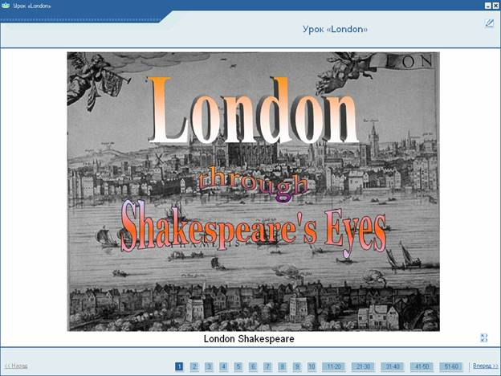 | 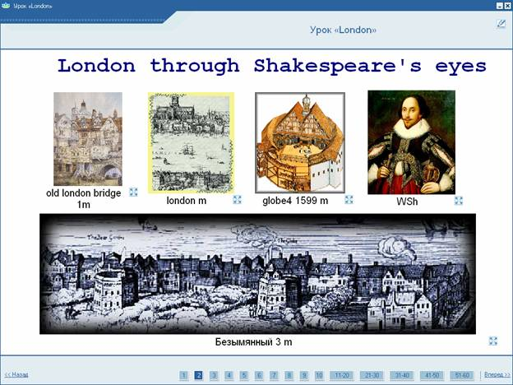
Титульный слайд. | Задание для разминки.
Слайд 3 | Слайд 4
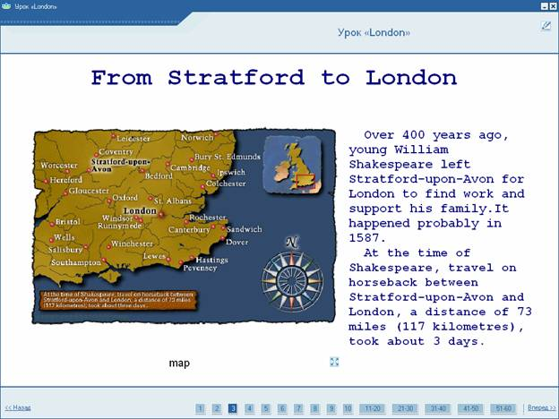 | 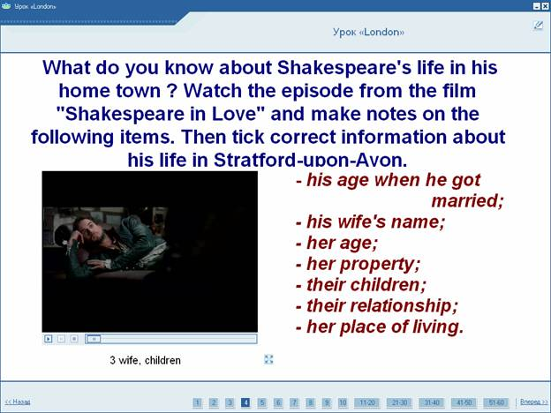
Задание для активизации ранее полученных знаний, развития навыков аудирования (просмотр видеофрагмента – слайд 4) и умения делать заметки в ходе просмотра.
Слайд 5 | Слайды 6-8, 10
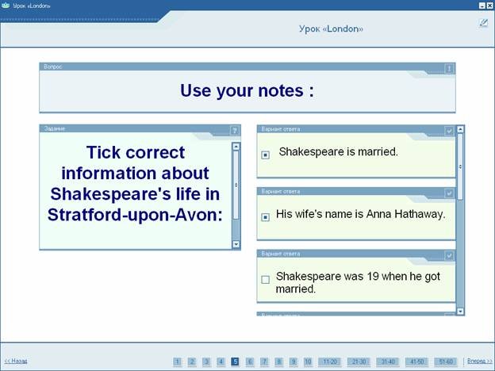 | 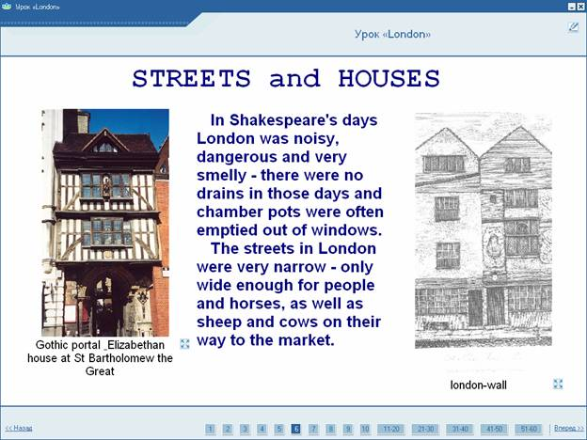
Тренировочное задание в формате «Многие из многих» на умение избирательной работы с полученной ранее информацией (на основе заметок). | Презентация нового материала на базе текстов для чтения и видеофрагмента (слайд 9) .
Слайд 9 | Слайды 11-16
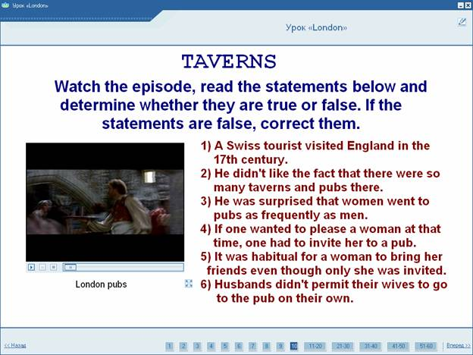 | 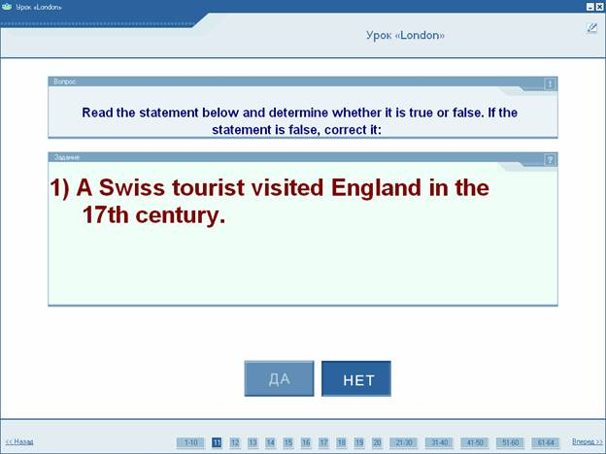
Презентация нового материала на базе видеофрагмента: постановка задачи. | Проверка усвоения новой информации на базе видеофрагмента в формате теста «Да-Нет».
Слайд 17 | Слайд 18
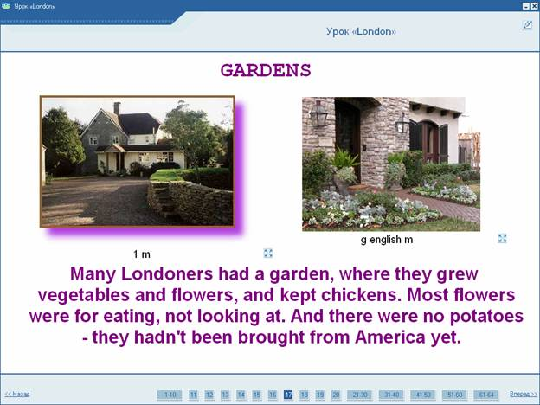 | 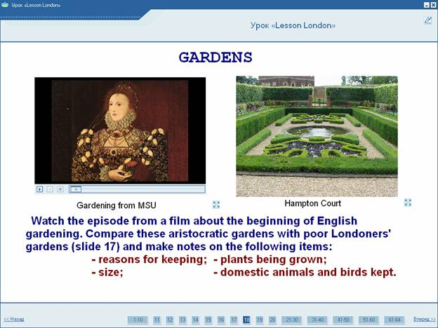
Презентация нового материала на базе текста для чтения. | Презентация нового материала на базе видеофрагмента.
Слайды 19-24 | Слайды 25, 26,28-30,32
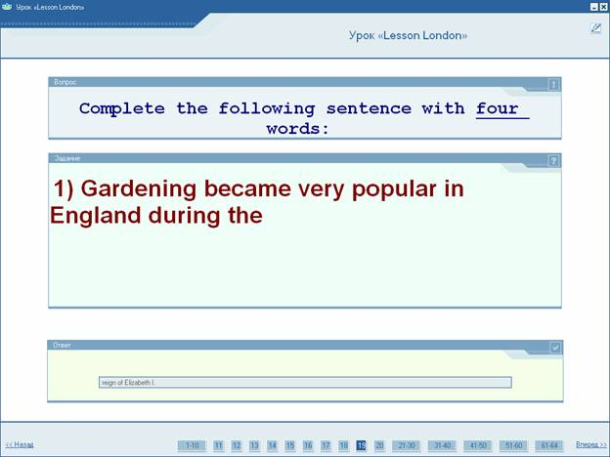 | 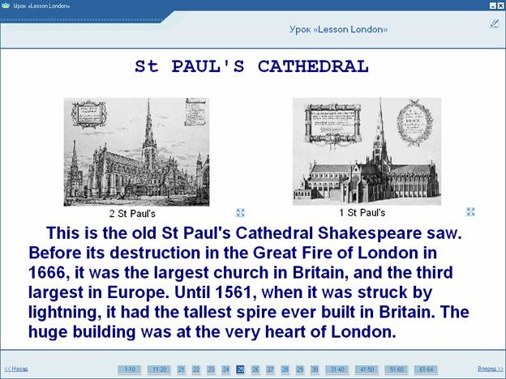
Тренировочное задание на закрепление и проверку понимания аудиотекста в формате «Ввод с клавиатуры». | Презентация нового материала на базе текстов для чтения.
Слайды 27, 31, 33
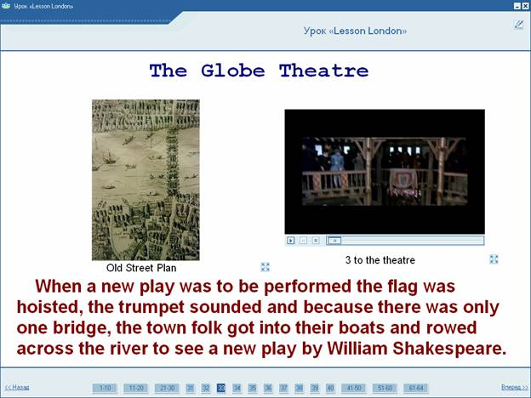
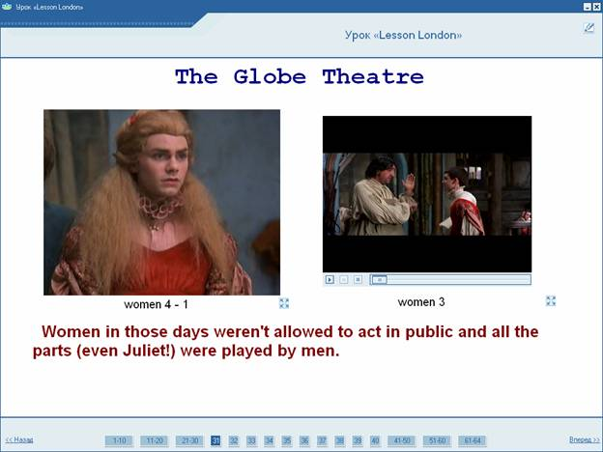

Презентация нового материала на базе видеофрагментов
Слайд 34 | Слайд 35
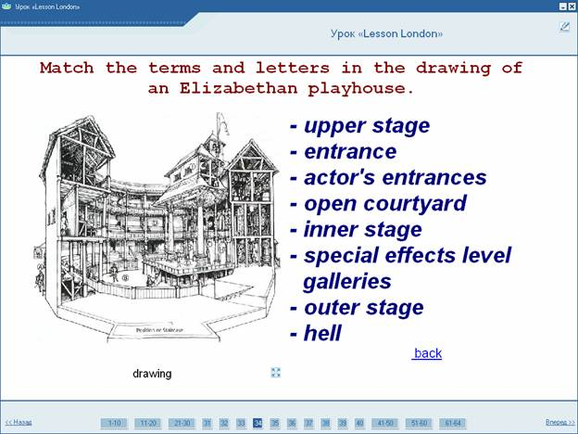 | 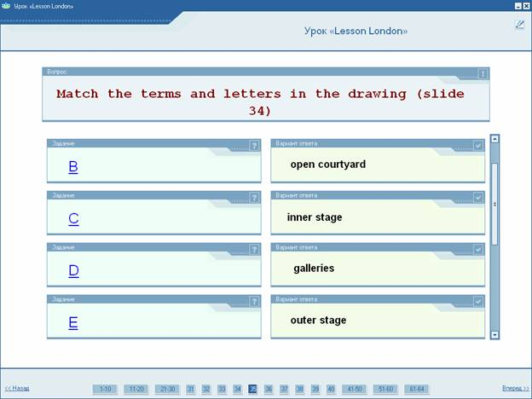
Формулировка тренировочного задания на закрепление изученного материала (по слайдам 25-33). | Тренировочное задание на закрепление изученного материала (по слайдам 25-33), выполненное в формате «Сопоставление».
Переходы между слайдами осуществляются с помощью гиперссылок ( слово “back” на слайде 34 и подчеркнутые буквенные обозначения на слайде 35).
Слайды 36-38
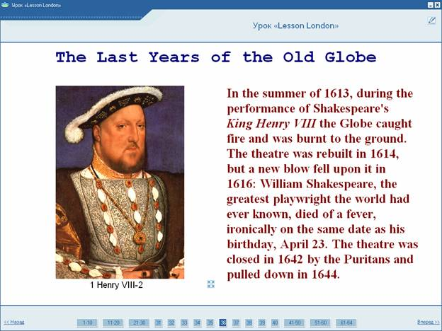
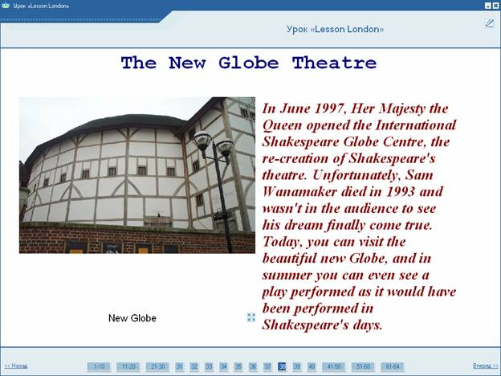

Презентация нового материала на базе текстов для чтения.
Слайд 39 | Слайд 40
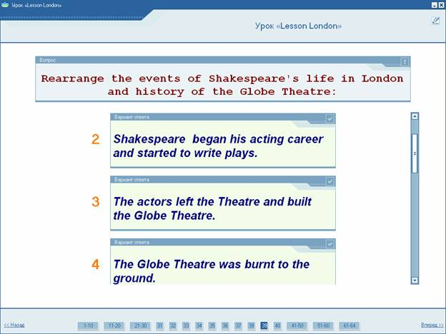 | 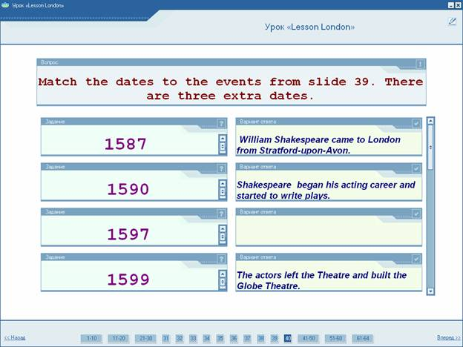
Промежуточный тест по материалам слайдов 26-38 в формате «Упорядочить последовательность». | Промежуточный тест по материалам слайдов 26-38 в формате «Сопоставление».
Слайды 41-48 | Слайды 49-50
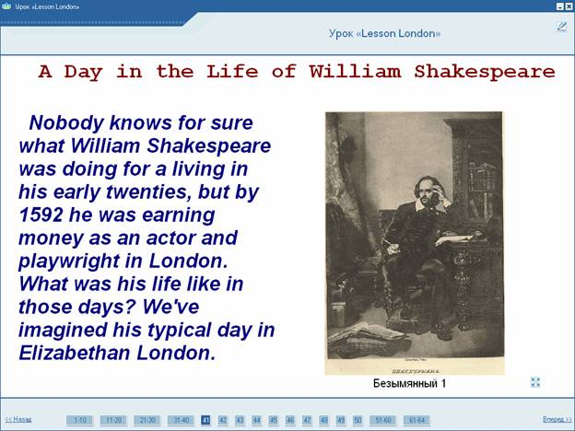 | 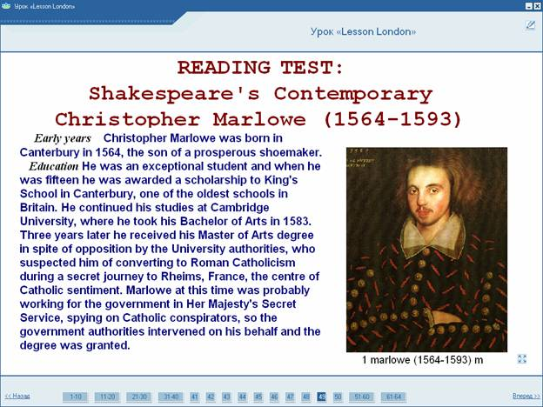
Презентация задания в виде текстов для чтения, выступающих основой итогового контроля навыков устной речи. | Итоговый контроль чтения.  Текст-задание.
Слайды 51-56 | Слайд 57
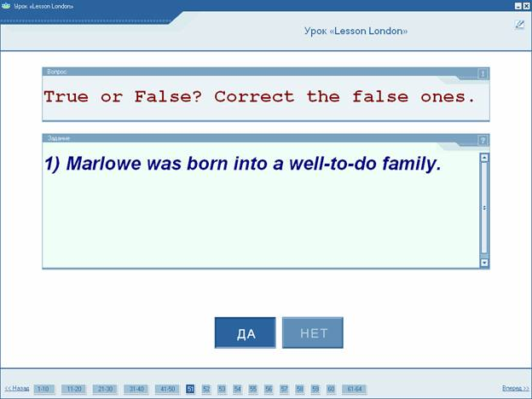 | 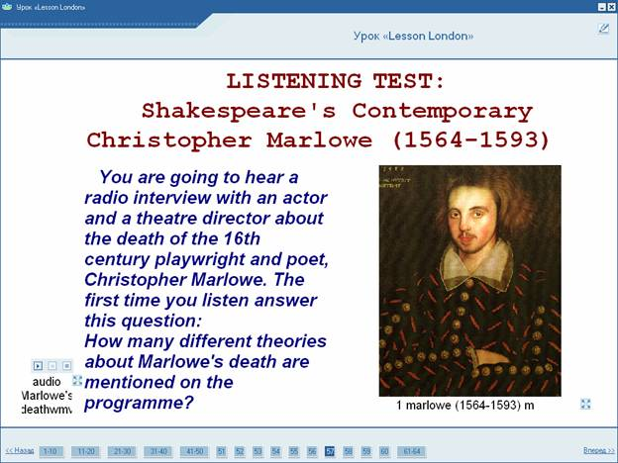
Итоговый контроль чтения в формате  «Да-Нет». | Итоговый контроль аудирования.  Текст-задание.
Слайд 58 | Слайды 59-64
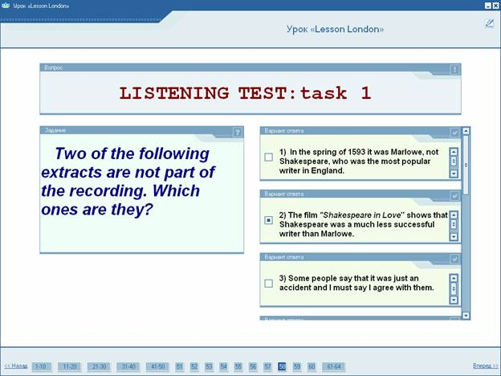 | 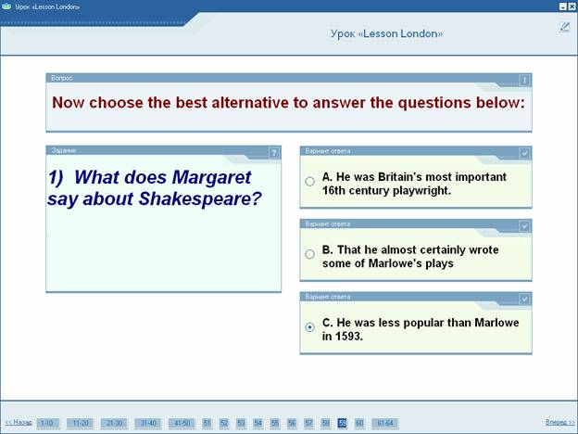
Итоговый контроль аудирования в формате «Многие из многих» (задание 1). | Итоговый контроль аудирования в формате «Один из многих» (задание 2).
2).Тематический урок «Пьеса “Укрощение строптивой”» (45 слайдов)
Слайд 1 | Слайд 2
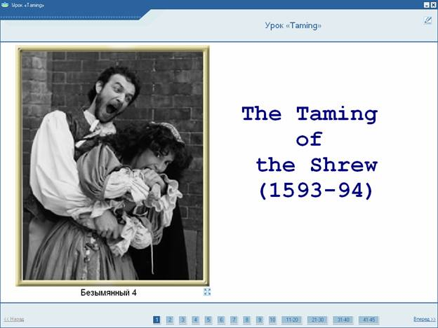 | 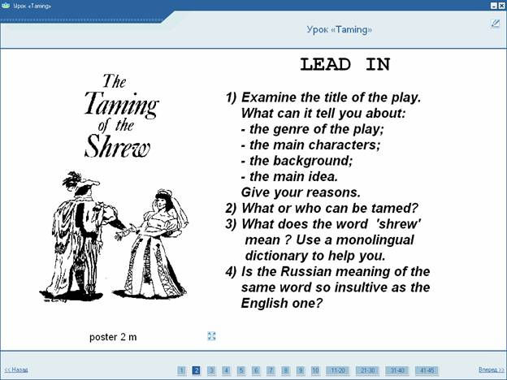
Титульный слайд. | Задание для разминки и повышения мотивации учащихся.
Слайды 3-8 | Слайд 9
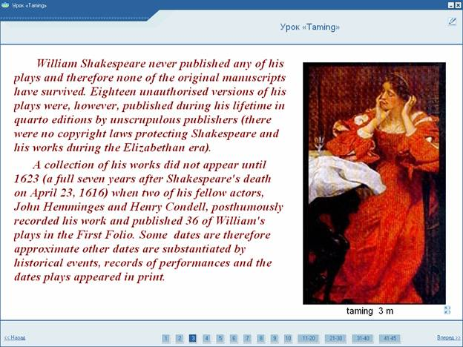 | 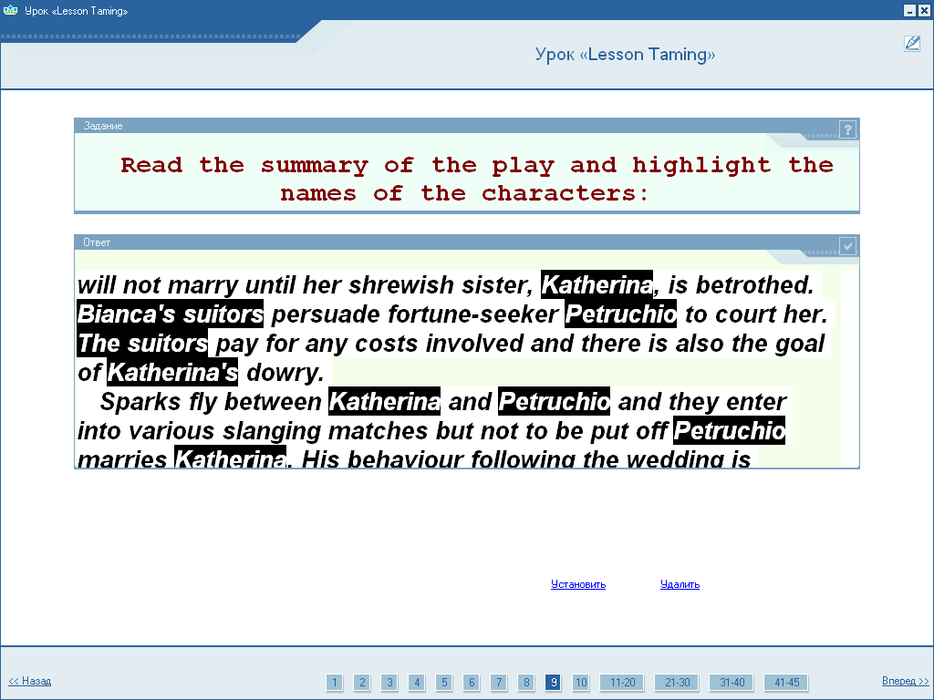
Презентация нового материала на базе текстов для чтения. | Тренировочное задание на поисковое чтение в формате «Выделение».
Слайд 10 | Слайд 11
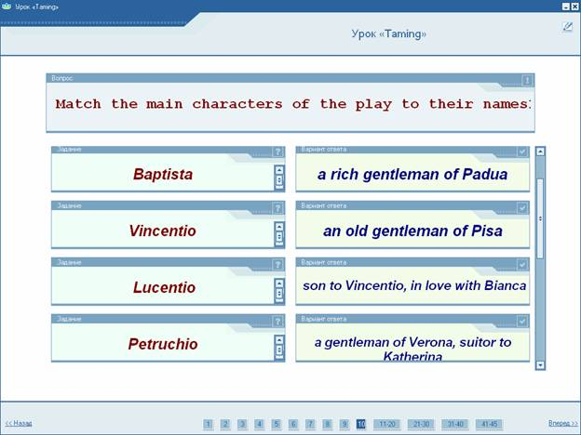 | 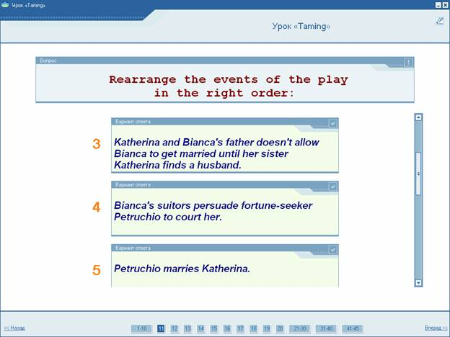
Тренировочное задание на детальное понимание прочитанного в формате «Сопостав-ление». | Тренировочное задание по прочитанному тексту (слайд 9) в формате «Упорядочить последовательность».
Слайд 12 | Слайд 13-14
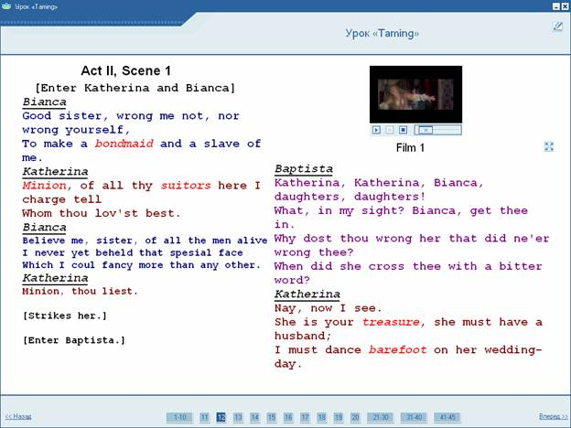 | 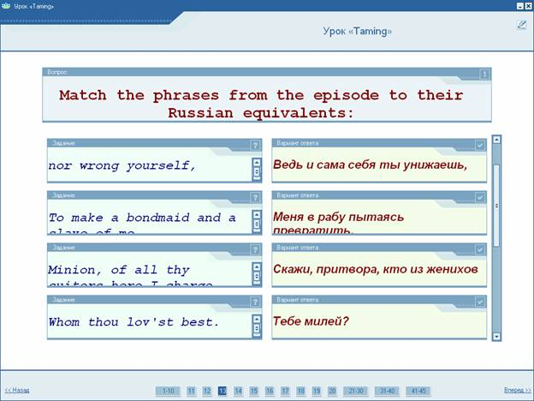
Презентация нового материала на базе видеофрамента с текстовой опорой. | Тренировочное упражнение на поиск англо-русских соответствий на базе материалов слайда 12 в формате «Сопоставление».
Слайд 15 | Слайд 16
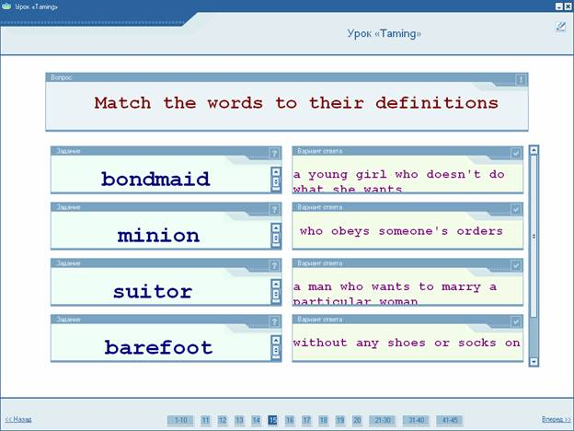 | 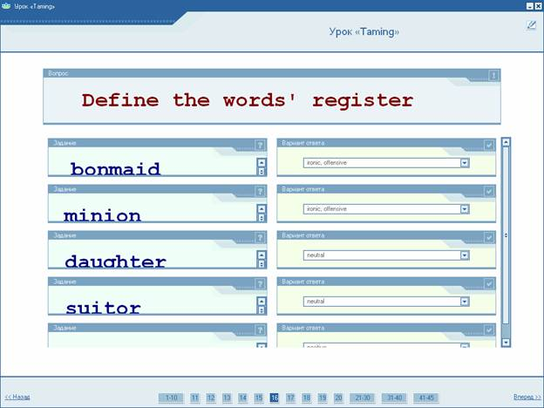
Лексическое тренировочное упражнение на поиск значений лексических единиц на базе материалов слайда 12 в формате «Сопоставление». | Лексическое тренировочное упражнение на  определение области применения (регистра) лексической единицы в формате «Классификация».
Слайд 17 | Слайд 18
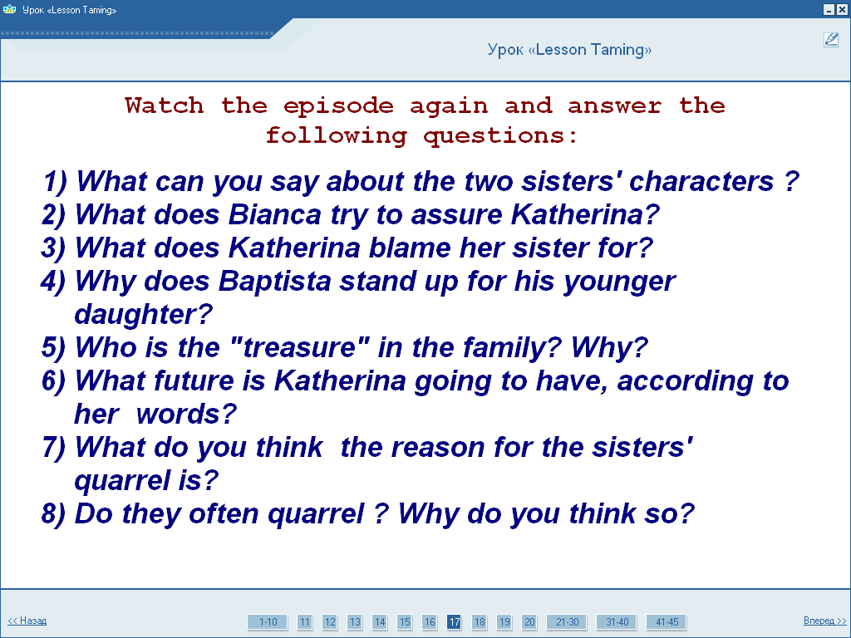 | 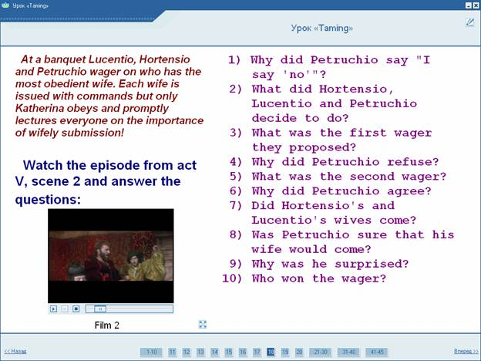
Тренировочное упражнение по развитию навыков устной речи на базе видеофрагмента (слайд 12) в виде ответа на вопросы. | Тренировочное упражнение по развитию навыков устной речи на базе видеофрагмента без текстовой опоры (ответ на вопросы).
Слайды 19, 23, 27 | Слайды 20, 24, 28
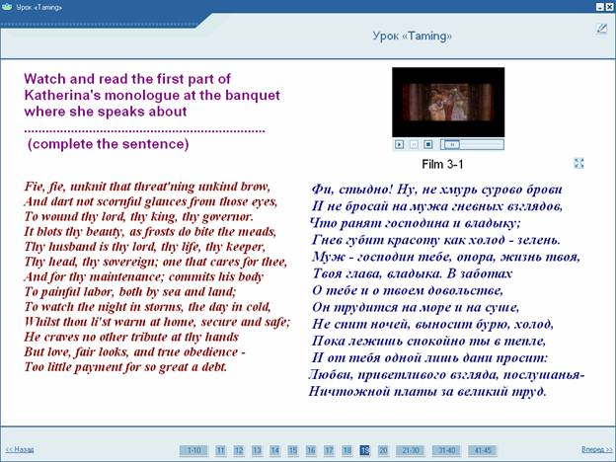 | 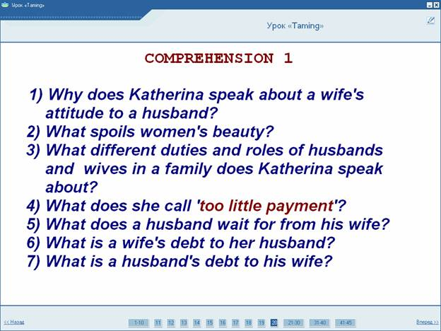
Презентация нового материала на базе видеофрагмента с текстовой опорой. | Тренировочное упражнение на проверку понимания в формате ответов на вопросы.
Слайды 21, 25, 29 | Слайды 22, 26, 30
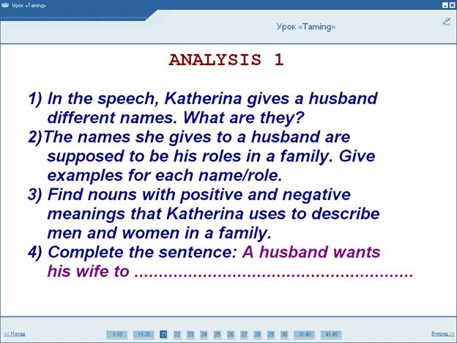 | 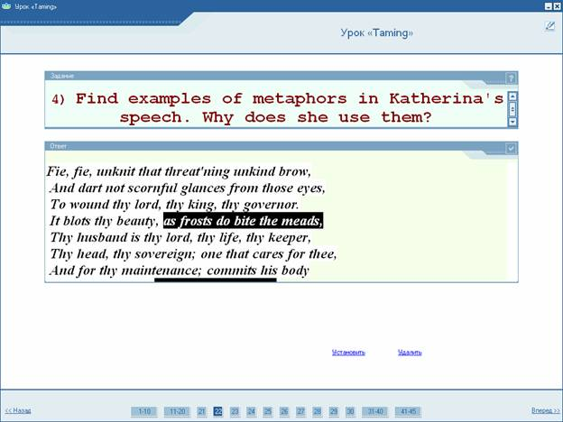
Аналитическое задание на углубленное понимание материала слайдов 19, 23, 27 в виде ответов на вопросы и поиска запрашиваемой информации (открытая форма). | Аналитическое задание на углубленное понимание материала слайдов 19, 23, 27 в виде поиска запрашиваемой информации в формате «Выделение».
Слайд 31 | Слайд 32
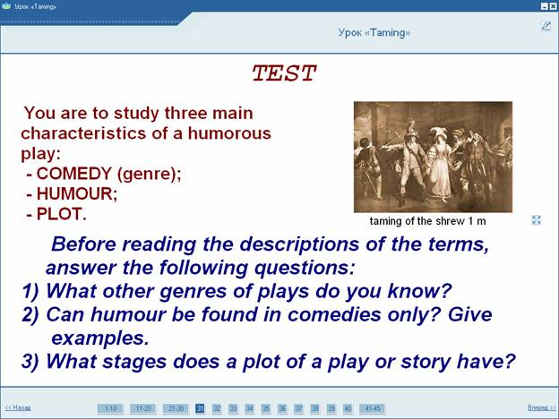 | 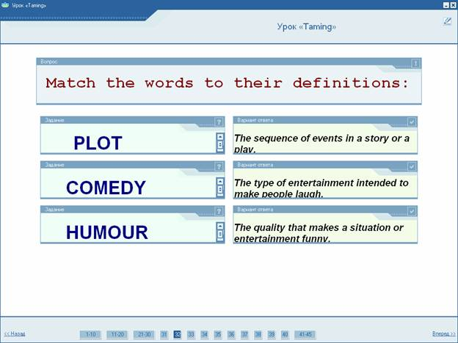
Титульный слайд итогового контроля проверки знаний материалов урока. Содержит формулировку вводного задания. | Вводное контрольное задание на знание базовых терминов урока в формате «Сопоставление».
Слайды 33-35
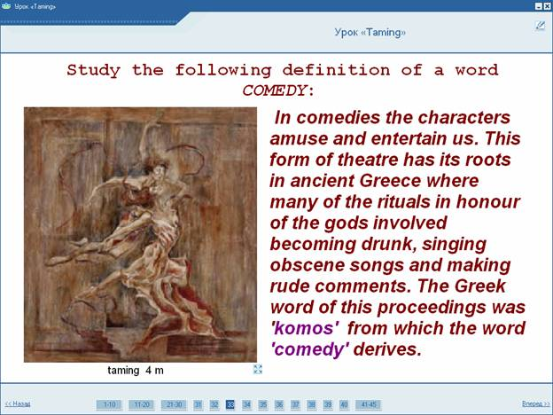
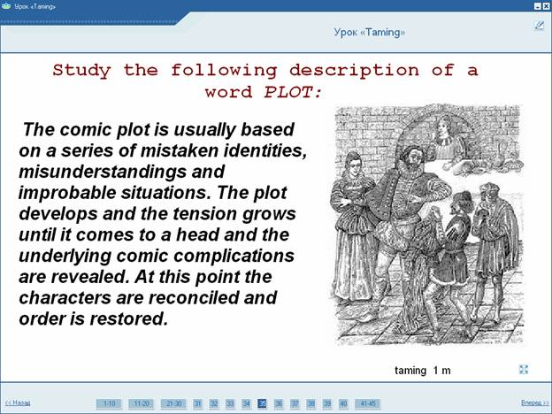

Дополнительные тексты для выполнения основной части итогового контроля урока.
Слайды 36-38 | Слайд 39
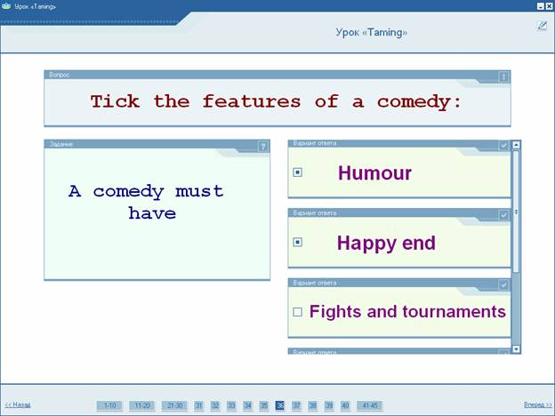 | 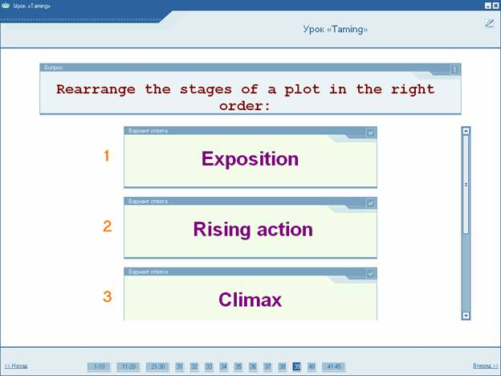
Итоговое задание на проверку знаний учащимися материалов урока (слайды 33-35) в формате «Многие из многих». | Промежуточное контрольное задание на знание базовых терминов урока в формате «Упорядочить последовательность».
Слайды 40-44 | Слайд 45
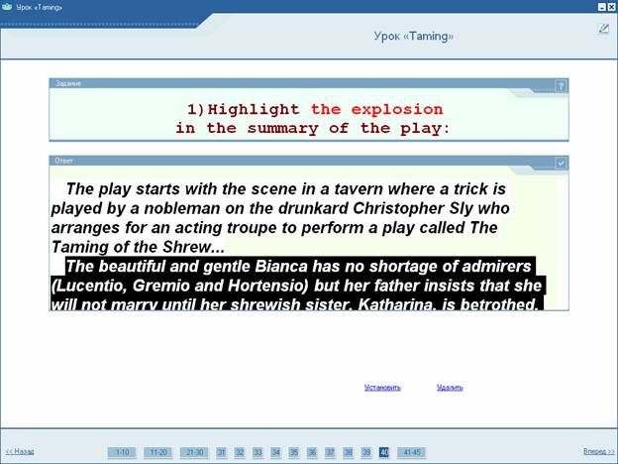 | 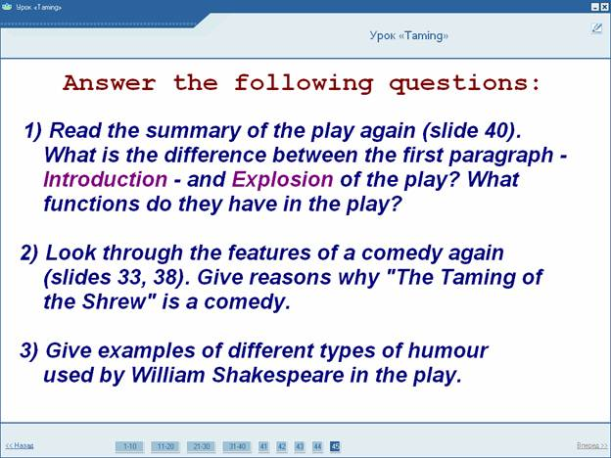
Итоговое контрольное задание на проверку умений учащихся применять полученные на уроке знания к анализу конкретного языкового и речевого материала в формате «Выделение». | Итоговое контрольное задание на проверку умений учащихся применять полученные на уроке знания к анализу конкретного языкового и речевого материала в виде ответа на проблемные вопросы (открытая форма).
Выводы
Электронная образовательная среда КМ-школа предоставляет учителю ИЯ богатые возможности по разработке авторских учебных материалов в виде уроков, тестовых заданий, а также электронных наглядных и учебных пособий. Однако хотелось, чтобы в дальнейшем программисты КМ-школы учли пожелания учителей ИЯ и обеспечили возможность
1) импорта аудиофайлов различных форматов, а не только WMV;
2) более рационального и свободного размещения полосы управления аудиопроигрывателя и доступа к ней в режиме «Увеличение медиаобъекта»;
3) увеличения экрана при просмотре видеофайлов любых форматов до 1/2 размера слайда;
4) набора текстовой информации большим числом шрифтов с максимальной надежностью их воспроизведения в режиме демонстрации;
5) создания слайдов, различных по цветовому оформлению;
6) создания «Всплывающей подсказки» как на обучающих слайдах, так и на тестовых;
7) импорта медиаобъектов в поле формулировки тестовых заданий;
8) создания новых разновидностей тестовых заданий: «Перетаскивание объектов», «Да-Нет» и «Ввод с клавиатуры» в одном или двух списках на одном слайде, «Заполнение пропусков» и «Исправление ошибок»;
9) ввода в поле задания текстов большого объема.

Литература:
1.Speak out //Журнал – М.: «ГЛОССА-ПРЕСС», 2006, № 2 (54). – с. 6-7.
2.Let’s Go to London // Лучшие материалы, опубликованные в журнале Speak out – М.: «ГЛОССА-ПРЕСС», 2006. – с. 32-33.
3. Sharman, E. Across cultures. – Harlow: Pearson Education LTD, 2004. – 160 p. – p. 148.
4. Burgess, S. Going for Gold/ Upper Intermediate/ Language Maximiser. – Harlow: Pearson Education LTD, 2003. – 136 p. – p. 93.
5. Delaney, D., Ward, C., Fiorina, C.R. Fields of Vision: Literature in the English Language. – Harlow: Pearson Education LTD, 2005, V.1. – p. C8-C53.
6. Titova, S. Our England is a Garden /Video Activity Book for England and the English by A. Pavlovskaya. – M.: Moscow University Press, 2005. – 90 p. – p. 86.
7. Titova, S. Wine and Cakes for Gentlemen /Video Activity Book for England and
the English by A. Pavlovskaya. – M.: Moscow University Press, 2005. – 80 p. – p. 32, 77-78.
8. Шекспиp В. Комедии, хроники, трагедии. Т.1, Комедии, хроники, трагедии, сонеты. Т. 2. Пер. с англ. (Коммент. Д.Урнова). – М.: РИПОЛ, 1994. – Т.1 – 783 с., Т. 2 – 744 с.
9. Вильям Шекспир. Весь мир – театр. Монологи \ Литературно-художественное издание – Пермь: Издательство «Пермская книга», 1994. – 224 с.
10. Вильям Шекспир. Сонеты. Пер. с английского С. Маршака. – М.: «Художественная литература», 1994. – 304 с.
Электронные источники:
1. “Taming of the Shrew.” – DVD-фильм – 1DVD.
2. “Shakespeare in Love”. – DVD-фильм – 1 DVD.
3. “Берегись автомобиля.” – DVD-фильм – 1 DVD.
4. “Henry V”. – DVD-фильм – 1 DVD.
5. English and American Literature/ЭБ. – М.: DirectMEDIA Publishing, 2003. – 1 CD.
6. Шекспир У. Ромео и Джульетта; Читает Адам Маскин. /Аудиокнига на английском языке.- М.: Студия АРДИС, 2006. – 1CD.
7. Шекспир У. Cонеты; Читает Адам Маскин. / Аудиокнига на английском языке.- М.: Студия АРДИС, 2006. – 1CD.

